40629
貴賓狗
[文件標題]
[文件副標題]

是犬種中貴賓狗第二聰明的狗狗唷！據說貴賓狗學習新指令平均只需要重覆 5 次就能學會，服從率 > 95％，是不是超厲害！

貴賓犬有四種不同體型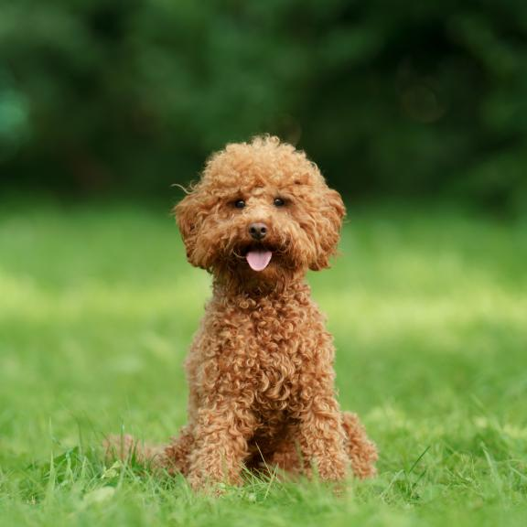
貴賓狗主要分為標準型、迷你型、玩具型、茶杯型四種體型哦！而且「標準型貴賓狗」才是最原始的大小，身高達 38 公分以上！因此又有巨型貴賓之稱。不過在約在 17、18 世紀，歐洲貴族偏好體型小的貴賓，因此迷你型、玩具型貴賓狗相繼出現，變成歐洲貴族婦的最愛。
手水中捕獵高
貴賓狗的動作敏捷，彈跳力也很高，一開始其實是屬於水獵犬的一種唷！最大體型「標準型」的貴賓本來是用來培育為在水中的獵犬，牠的鬃毛在水中可以增加浮力，但是過長的鬃毛會影響在水中的行動，所以需要定期的修剪。而「迷你型」的貴賓則是用來培育成獵取水鳥的獵犬，玩具型跟茶杯型則是寵物伴侶，不適合在水中狩獵。
超萌捲毛「花生醬」狗狗
這兩隻可愛的貴賓狗分別叫做Minnie和Dusty，是同一胎出生，目前大約一歲多。牠們擁有焦糖花生般的毛色和天然捲翹的毛髮，看起來柔順可愛，令人不禁想要把牠們通通攬入懷中。但因為小狗狗非常調皮，又一次擁有兩隻小狗

https://onepage.nownews.com/animal/pettalk/poodle-dog

